B&R sur drinktec 2013 à Munich
Solutions parfaites pour l'industrie des boissons et liquides alimentaires
La drinktec est un salon international majeur pour l'industrie des boissons et des liquides alimentaires. Cet événement a lieu tous les quatre ans et se déroulera cette année du 16 au 20 septembre 2013. Entretenant des liens étrois avec ses marchés cibles, B&R présentera sur ce salon, hall A6 / stand 540, toute une palette de solutions industrielles dédiées aux lignes de production et aux machines de conditionnement.
Pour l'industrie des boissons, B&R est un fournisseur de technologies d'entraînements, de visualisation et de contrôle de tout premier plan. Son offre complète de solutions couvre les besoins de chaque étape du processus de production et de conditionnement. Quels que soient le liquide et la technologie de conditionnement, B&R offre une solution répondant aux besoins du marché, comme par exemple le design hygiénique réduisant l'effort de nettoyage. B&R offre des solutions universelles et évolutives basées sur des PC industriels robustes en acier inox, des pupitres opérateurs, des claviers et des servomoteurs avec protection jusqu'à IP69K.
Visitez notre chaîne YouTube.
- Solutions d'automatisation B&R pour l'industrie de l'emballage
Expertise mécatronique
Les machines de soufflage, remplissage, embouteillage et étiquetage exigent un maximum d'efficacité et de flexibilité. Ces deux exigences peuvent être satisfaites grâce à un design modulaire, en montant les composants de contrôle et d'entraînement directement sur les machines ou sur des blocs tournants. Avec les servovariateurs IP65 ACOPOSremote, les servovariateurs ACOPOSmotor intégrés aux moteurs, et les gammes d'E/S X67 standard et sécuritaires, B&R conjugue performance maximale, haute flexibilité et réelle ouverture.
Transmission sûre de données temps réel via des collecteurs tournants
Basés sur Ethernet, les standards de communication rapides POWERLINK et openSAFETY permettent des transferts de données ultra-rapides, certifiés et sûrs, même via des collecteurs tournants et avec des redondances de câbles et de maîtres.
Efficacité énergétique
B&R exposera également son système de conduite APROL avec sa solution APROL DCS pour l'automatisation des machines et des process. Ce système accroît la stabilité, la disponibilité et l'efficacité du process, notamment lorsqu'il est combiné aux solutions B&R de surveillance énergétique et vibratoire. De plus, l'efficacité énergétique peut être encore améliorée en utilisant les servocontrôleurs ACOPOSmicro et les moteurs linéaires LinMot® à la place des actionneurs pneumatiques dans les applications d'embouteillage.
Réduction du time-to-market
Automation Studio 4, la toute dernière génération de l'environnement de développement logiciel de B&R, sera aussi un des thèmes phare du stand B&R à la drinktec 2013. Cet outil intègre de nombreuses fonctionnalités pour simplifier le développement, valider les résultats par la simulation avant la construction du prototype, ou encore accroître l'efficacité de la production. Automation Studio 4 offre un environnement unique pour développer tous les aspects d'une solution d'automatisation ; des technologies de contrôle, d'entraînement et de sécurité aux IHM et à la supervision, en passant par la robotique. Permettant une configuration ouverte et flexible des systèmes cinématiques, la bibliothèque robotique de B&R assure une intégration parfaite des unités pick & place et palettiseurs dans les machines et lignes de production.

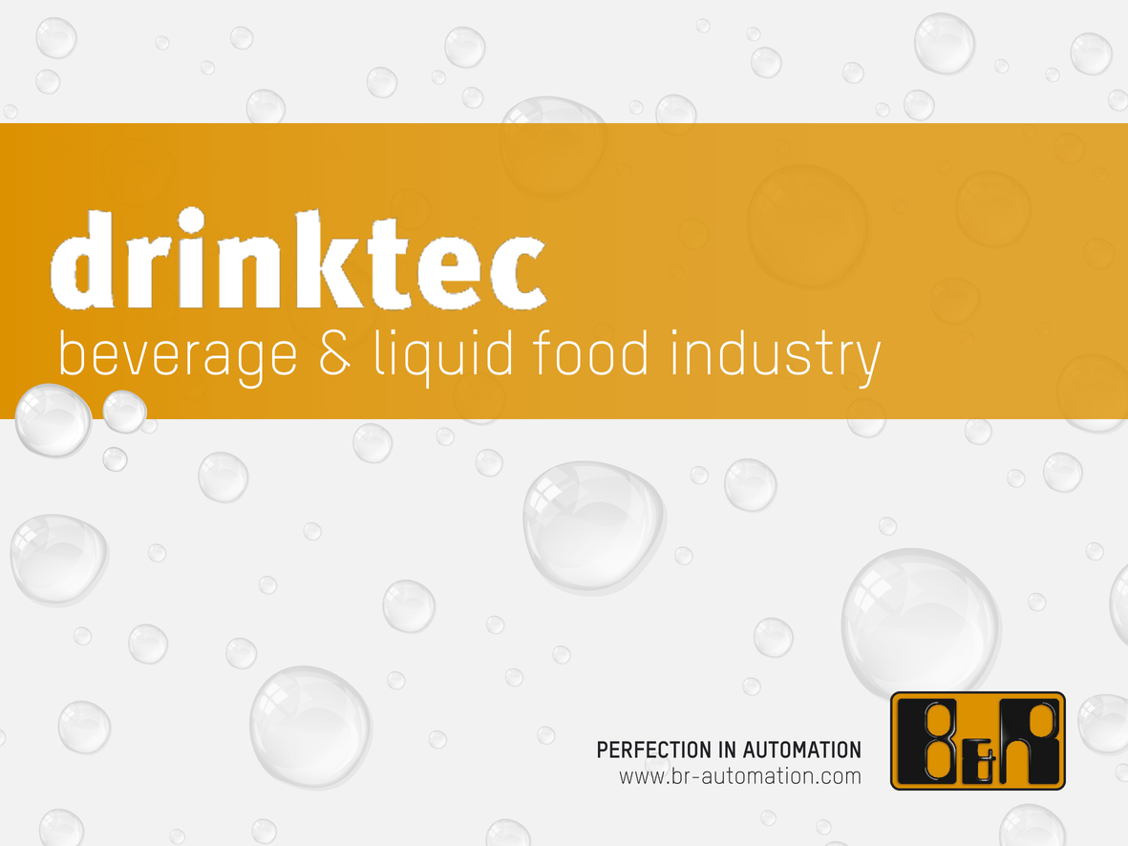
Sur drinktec 2013 à Munich, B&R présentera toute sa palette de produits et solutions pour l'automatisation des machines et systèmes dans l'industrie des boissons et liquides alimentaires.

A propos de B&R
B&R est une société d'automatismes innovante dont le siège social est basé en Autriche et qui dispose d'agences partout dans le monde. Le 6 juillet 2017, B&R est devenue une business unit du groupe ABB. Comptant parmi les leaders de l’automatisation industrielle, B&R allie technologies avancées et ingénierie de haut niveau pour fournir à ses clients, dans la quasi-totalité des industries, des solutions complètes pour l’automatisation de machines et de lignes, le contrôle de mouvements, la visualisation et la sécurité intégrée. En s’appuyant sur des standards de communication IoT Industriel comme OPC UA, POWERLINK et openSAFETY, et sur le puissant environnement de développement logiciel Automation Studio, B&R façonne l'avenir de l'ingénierie des automatismes. Forte de son leadership technologique, la société puise sa capacité d'innovation dans sa volonté de simplifier les processus et d'aller au-delà des attentes des clients.
Pour plus d'informations : www.br-automation.com

